乌拉特中旗工程建设项目审批事项

办事指南
- 事项名称
建设项目用地预审与选址意见书核发
- 事项类别
行政许可
- 受理条件
申请材料齐全、真实有效，形式符合相关要求。
- 设定依据
《土地管理法》第五十二条项目可行性研究论证时，自然资源主管部门可以根据土地利用总体规划、土地利用年度计划和建设用地标准，对建设用地有关事项进行审查，并提出意见。
《城乡规划法》第三十六条 按照国家规定需要有关部门批准或者核准的建设项目，以划拨方式提供国有土地使用权的，建设单位在报送有关部门批准或核准前，应当向城乡规划主管部门申请核发选址意见书。前款规定以外的建设项目不需要申请选址意见书。（机构改革后城乡规划职能已整合到自然资源部门）
《建设项目用地预审管理办法》（部68号令） 建设项目用地预审，是指国土资源主管部门在建设项目审批、核准、备案阶段，依法对建设项目涉及的土地利用事项进行的审查。
- 审批层级
自治区/盟市/旗县级
- 办理情形与申请材料
（一）拟使用已合法批准建设用地以划拨方式取得土地使用的项目
新办：1.用地单位申报表

2.建设项目用地预审意见

变更：1.变更申请

2.原核发的证书

3.相关证明材料

延期：1.延期申请（在证书到期前一个月提出申请）

2.原核发的证书
（二）拟使用新增建设用地以划拨或出让方式取得土地使用权的项目

1.建设项目用地预审与选址意见书申请表

2.建设单位申请报告

3.盟市(扩权强县)自然资源局初审意见

4.项目建设依据

5.项目 2000 坐标系拐点坐标表

6.国土空间总体规划图(或国土空间总体规划文本及重点项目安排表)

7.自然保护区审核材料

8.水源地审核材料

9.文物保护区及文物保护单位审核材料

10.占用耕地、永久基本农田踏勘论证材料(已纳入节约集

约用地分析专章的不需提供)

11.永久基本农田补划方案 (已纳入节约集约用地分析专章的不需提供)

12.选址研究报告及评审论证意见 (已纳入节约集约用地分析专章的不需提供)

13.节地评价报告(不符合土地使用标准和无行业建设标准的项目)(已纳入节约集约用地分析专章的不需提供)

14.节约集约用地分析专章及审查论证文件(交通、能源、

水利项目提供)

15.其他材料(违法用地材料、矿山用地提供自治区林草局审核意见、涉及或占用生态保护红线的提供旗县级以上行业主管部门说明)
- 办理流程图
申请单位准备申请材料，向自然资源部门提出审查申请；自然资源部门决定是否受理。如受理，则组织评审验收，并出具意见；如不受理，通知申请单位并告知原因。
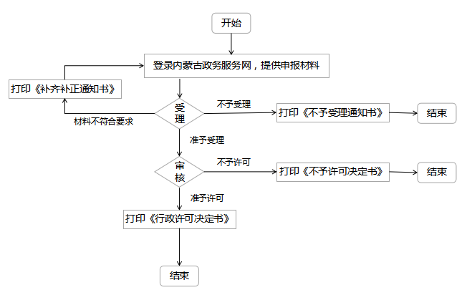
- 办件类型
承诺件
- 法定时限
20个工作日
- 承诺时限
5个工作日
- 办理地点
（线上）内蒙古自治区政务服务网
（线下）政务服务大厅工程建设项目审批综合窗口
- 办理机构
乌拉特中旗自然资源局
- 收费标准
不收费
- 咨询方式
各级政务服务大厅工程建设项目审批综合窗口或拨打12345热线咨询
- 办理进程、结果查询途径
线上查询：工程建设项目审批管理系统
- 监督投诉方式
内蒙古一体化在线政务服务平台内投诉或拨打12345热线投诉
- 行政相对人权利和义务
行政相对人权利和义务由《中华人民共和国行政许可法》《中华人民共和国行政复议法》《中华人民共和国行政诉讼法》等法律法规规定。
（一）符合法定条件、标准的，申请人有依法取得行政许可的平等权利，行政机关不得歧视。
（二）行政机关依法未予审批或确认的，应书面决定说明理由，并告知申请人享有依法申请行政复议或者提起行政诉讼的权利。
（三）申请材料不齐全或者不符合法定形式的，行政机关应要求申请人补充完善；申请材料严重不符合要求的，行政机关应退回重报。
（四）申请人申请时应当如实向行政机关提交有关材料和反映真实情况，并对其申请材料实质内容的真实性负责。
- 申请样表及结果样本
1.建设项目用地预审与选址意见书申请表
2.××项目用地预审与选址意见书

1.
建设项目用地预审与选址意见书申请表

时间： 年 月 日 单位：公顷、亿元
项目名称 |  |  |  |  | 行业分类 |  |  |  |  | 拟取得土地使用权方式
 |  |  |  |  |  |  |  |  |  | 划拨□ 出让□
项目批准类型 |  |  |  |  | 项目批准机关 |  |  |  |  | 项目拟建地点
审批□ 核准□ 备案□
项目投资（亿元） |  |  |  |  | 统一项目代码
涉及盟市 |  |  |  |  | 项目建设依据
用地规模（公顷） |  | 农用地 |  |  |  |  |  |  |  |  | 建设用地 | 未利用地
用地规模（公顷） |  |  |  | 耕地 |  | 其中基本农田 |  | 林地 | 天然  牧草地（/人工草地） |  | 建设用地 |  | 其中其他草地
申请单位情况 | 联系单位
申请单位情况 | 通讯地址
申请单位情况 | 法人
申请单位情况 | 联系人 |  |  |  |  |  | 联系电话 |  |  |  |  | 邮政编码

建设单位（公章）

2.××项目用地预审与选址意见书
